Folio Grupal
Los botones PDF deberían ser un poquito más descriptivos y, a gusto, yo lo pondría dentro del menú desplegable arriba de todo en donde podemos seleccionar los listados Rooming List, Detalla de Ocupación por Habitación, Folio Maestro 1 o 2 porque en si son dos consulta distintas. De esta forma se tienen las cuatro consultas concentradas en un punto bien visible y se pueden agregar más consultas con menos botones.
Como bien dijo Lucía, en raras ocasiones hay que facturarle un grupo a dos, quizás tres, entidades distintas por lo cual asignar alguien fijo a cargo del grupo sería erróneo. También necesita registrar los adelantos los cuales muchos son sin factura, pero no quiere decir que no sean sin un comprobante como aparece ahora. Este comprobante se puede llamar Adelantos Grupos como para diferenciarlo de otro, no se puede llamar Sin Comprobante como trae la opción de facturación, aparte faltan comprobantes.
Solo Alojamiento - Pagar Folio Maestro
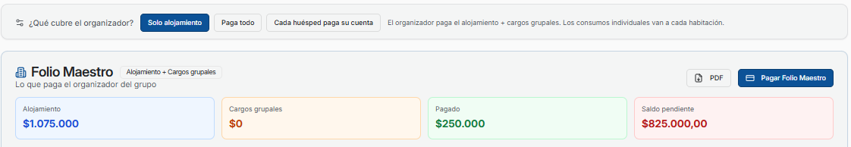
Esto es lo que para mi Lucía no sabe y porque digo que Pago Grupal es innecesario. En Pago Grupal tengo que seleccionar, entre otras cosas, una de estas dos opciones para registrar un adelanto sobre el alojamiento.
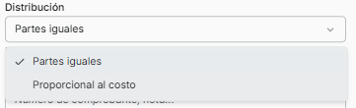
Si ingresamos a Folio Maestro - Solo Alojamiento - Pagar Folio Maestro el importe emitido se distribuye en partes iguales. En este ejemplo yo emití dos facturas por un total de 250 mil y este importe lo distribuyó en partes iguales a todas las habitaciones del grupo.
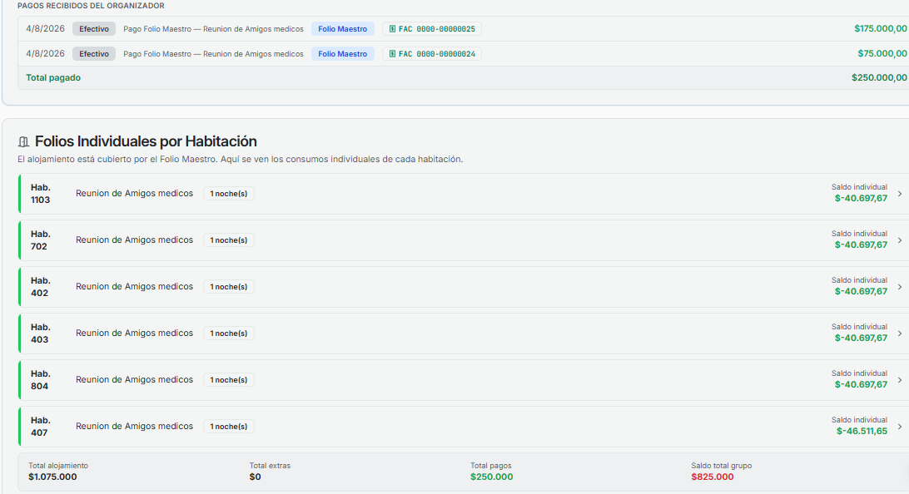

Pagar Todo
Se diferencia del otro porque toma los consumos individuales en las habitaciones y puede hacer lo mismo

Pagar Folio Maestro
Acá hay que arreglar algunas cosas para que sea funcional
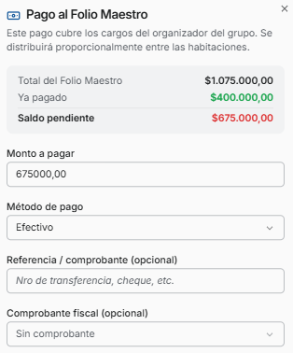
Hay dos pantallas para poder facturar
Monto a pagar: tiene un problema, si se emitieron adelantos el monto que trae es incorrecto porque los adelanto restan del monto del alojamiento, como pasó en Folio de una habitación.
Método de pago: tiene dos problemas
- lo solicita en la primera pantalla cuando lo debería mostrar luego de haber seleccionado el comprobante (la factura T solo se emite con tarjeta de crédito/débito o cuenta corriente y A Mipyme no tiene forma de pago, ese limbo que tiene y que todos meten en cuenta corriente porque te la tienen que pagar dentro de los 30 días luego de haberla emitido) y haber seleccionado la empresa o agencia la cual debe de respetar la condición de venta que tenga ésta en forma predeterminada
- solo permite seleccionar una forma de pago cuándo puede haber casos que paguen con más de una forma de pago
Referencia / comprobante (opcional) así no se asienta un cheque, una transferencia siendo muy muy bueno puede ser pero no. igualmente esta mal posicionada porque ira despues del metodo de pago y éste está mal colocado en este momento
Comprobante Fiscal: como método de pago está mal colocado, debe aparecer luego de haber seleccionado la empresa o agencia porque debe de mostrar, para los comprobantes electrónicos, el comprobante adecuado según su inscripción, aparte de los blue. Los comprobantes que se pueden seleccionar por fuera de la inscripción ante ARCA son A Mipyme // Adelanto // Cierre Habitación.
Con las facturas T hay que tomar en consideración algo, solo debe de aparecer si se factura Alojamiento, no en Pagar Todo porque estos incluyen cargos a las habitaciones y las facturas T solo es por el concepto de Alojamiento
Si se selecciona un comprobante electrónico pregunta por Empresa o Agencia. Nuevamente está mal colocado pero hay que tomar una consideración acá que es el Empresa / Agencia de facturación (opcional) que se pudo haber cargado en cuando se hizo el grupo. Si se cargó debería traerla pero debería poder ser modificada, por lo hablado con Lucia hoy en esos casos excepcionales donde se le debe emitir a dos empresas distintas facturas.
Luego viene Registrar Pago la cual abre otra ventana llamada Emitir Comprobantes, la cual
- muestra nuevamente el comprobante previamente seleccionado
- se puede cambiar punto de venta si es necesario, correcta la posición luego del comprobante
- muestra los datos del receptor del comprobante
- permite cambiar la inscripción de iva del receptor del comprobante, incorrecto
- permite ingresar o modificar la dirección del receptor. Un apartado, si no tiene la dirección o si se cambia, no se borra se cambia, por otra estaría muy bueno que se actualice la ficha del receptor
- Agregar items, no es correcto acá porque o se factura el alojamiento o se factura alojamiento + consumos, agregar mas items en este momento no es correcto desde mi punto de vista
- Revisar, verifica que esté todo bien cargado y si esta todo bien abre otra pantalla en donde de nuevo muestra lo mismo pero mas lindo
- Confirmar y emitir
Hay demasiadas pantallas, demasiados clic y varias cosas que corregir pero finalmente facturamos solamente alojamiento o alojamiento + consumos
Cada huésped paga su cuenta
Acá es simple porque debemos ir habitacion por habitacion y hacer clic en Ver reserva completa la cual nos abre el folio de ésta.

Lo que está mal
El comprobante que se llama sin comprobante, mmmmm bueno poca idea ahí, resta del importe total, que está bien para mostrarlo pero para facturar debe actuar como en el Folio, cosa que no he visto pero me imagino que esta bien, en donde el comprobante electrónico se emite por el total y se imputa en la caja el importe total del adelanto restando en la caja, igual que en folio
Pagos recibidos por el organizador
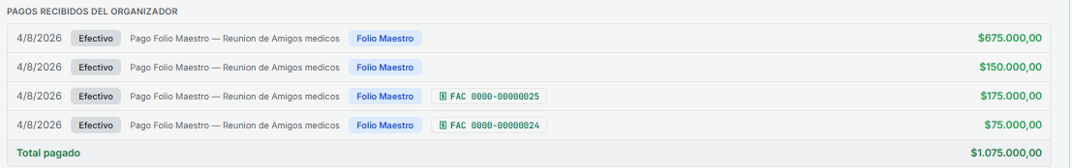
Aca falta
- mostrar en cada comprobante a quien fue emitido
- el tipo y numero solo lo muestra si es comprobante electrónico, todo comprobante tiene un nombre, aunque los llames sin comprobante, y un número
- el pos por si acaso, no esta de más
Notas de crédito
Lo simplificó bastante, se puede hacer en la pantalla de Pagos Recibidos porque se tiene todos los datos para emitir una nota de crédito. Para eso debemos seleccionar la factura electrónico, que el importe sea editable para ingresar siempre uno menor y un botón de emitir nota de crédito porque todo lo demás ya lo tienes pero tienes que tener en cuenta que lo que impactó la nota factura tiene que impactar la nota de crédito lo cual va a dejar los montos disponibles para poder facturar de nuevo el alojamiento o el alojamiento + consumos, eso es lo complicado.

